**Государственное бюджетное общеобразовательное учреждение Самарской области**

**средняя общеобразовательная школа села Подстёпки муниципального района Ставропольский Самарской области**

**Структурное подразделение «детский сад «Золотой ключик»**

**Формирование основ**

**духовно-нравственного и гражданско-патриотического воспитания**

**детей дошкольного возраста**

**через ознакомление с народным творчеством Самарской губернии посредством цифрового - методического пособия «Калейдоскоп поволжских сказок»**

**Сатдинова Ляйсан Левкатовна учитель - логопед 8 9270 21-80-75**

г.о.Тольятти, 2024

*Не зная прошлого, нельзя понять настоящее*

*и невозможно предвидеть будущее.*

*В.Г.Белинский*

В современном, стремительно меняющемся мире обострился ряд противоречий, связанных с проблемой роста этнического самосознания, вытекающей в попытку возрождения национальных культур, и фактической неготовностью общества к позитивному восприятию всего национального многообразия культурного общества. В наше конфликтное время одной из актуальной задач воспитания подрастающего поколения является формирование толерантности по отношению к другим народам и культурам. Решить ее – значит во многом решить проблему межнационального согласия.

В условиях поликультурного региона, каким является Поволжье, образование строится как этнокультурная деятельность, учитывающая все богатство и разнообразие национальных культур, воспитывающая у детей интерес и уважение не только к культуре своего народа, но и к культуре других народов.

Самарская область является многонациональным субъектом РФ и возникает острая потребность в организации целенаправленной работы по развитию поликультурной личности, сочетающей в себе системные знания в области различных культур, стремление и готовность к межкультурному диалогу. И дошкольное образование является первым звеном в этой работе. Познание детьми народной культуры, народного творчества, фольклора находит отклик в детских сердцах, раскрывает творческие способности каждого ребенка, формирует общую духовную культуру. Детство – время, способствующее подлинному искреннему погружению к истокам национальной культуры разных народов. Яркие впечатления и чувства, пережитые в детстве, оказывают влияние на дальнейшее развитие ребенка, остаются в памяти на всю жизнь и сказка — наиболее близкий, интересный и понятный детям фольклорный жанр.

В настоящее время одним из важных условий обновления научной, методической и материальной базы образования и воспитания детей дошкольного возраста является использование современных методических инноваций, в частности, применение интерактивных методов обучения. С **целью** ознакомления детей с фольклором народов Поволжья (русским, чувашским, башкирским, татарским, мордовским и др.) нами было создано цифровое методическое пособие «**Калейдоскоп поволжских сказок»**, включающее в себя виртуальную книгу, выполненную в программе Flip PDF Professional, настольную театральную ширму с занавесом и подвижную четырехсекционную площадку-сцену, которая может использоваться как в совместной деятельности взрослых и детей, так и в их самостоятельной творческой деятельности, с различными меняющимися декорациями, соответствующих сюжету сказки. К вертикальной стенке фигурки персонажей сказки крепятся при помощи магнитной ленты, незаметно пропущенной под основным фоном, что также создает возможность менять их месторасположение.

**Задачи**, реализуемые в процессе работы с данным пособием:

- *воспитательные* –

* способствовать обогащению кругозора детей посредством раскрытия мира национальных культур, воспитывать интерес к знакомству со сказками народов Самарской губернии;

* создавать условия для интеграции в культуры других народов и развитие этнической толерантности в процессе ознакомления с их национальными достижениями и традициями;

* воспитывать положительное отношение к культурным различиям народов;

* способствовать формированию у детей навыков сотрудничества, способов взаимодействия в паре, малой группе.

- *развивающие* –

* способствовать развитию умения применять полученные знания, представления о культуре народов Самарской губернии в самостоятельной деятельности (продуктивной, игровой и др.).

- *образовательные* –

* формировать у детей многосторонние представления о разнообразии образа жизни народов, населяющих Самарскую губернию, их обычаях, традициях, фольклоре, национальных праздниках и костюмах.

**Педагогические задачи**, направленные на образовательную среду:

1. Способствовать реализации регионального компонента ООП ДОУ по поликультурному воспитанию детей дошкольного возраста через ознакомление с культурой народов Поволжья.

2. Разработать подходы к созданию развивающей предметно-пространственной среды, способствующей формированию у детей дошкольного возраста представлений о культуре, обычаях, традициях, фольклоре национальных костюмах народов Поволжья в доступной и привлекательной для детей форме.

Знакомство с национальным фольклором народов, проживающих в Самарской губернии, проводилось в несколько этапов, каждый из которых имел свои определенные особенности:

- ***первый этап.* «Здравствуй, книга!»** Современному ребенку намного интереснее воспринимать информацию именно в такой форме. Разработанные материалы интересны и увлекательны для детей, так как современные интерактивные и мультимедийные технологии (цвет, графика, звук, средства видеотехники) нацелены, в данном случае, на более доступное и эффективное понимание детьми смысла сказок, потешек, загадок, пословиц народов, проживающих на территории современной Самарской губернии, что способствует развитию интереса к их быту, труду, образу жизни, формированию устойчивого, уважительного отношения к их культуре, процессу воспитания этики межнационального общения. Также виртуальная книга дает возможность средствами приложения Windows Movie Maker, создавать анимационные фильмы, где можно на разных этапах привлекать детей - создание собственного сценария, конструирование героев своего мультфильма, фотографирование, озвучивание сказки и т.д.

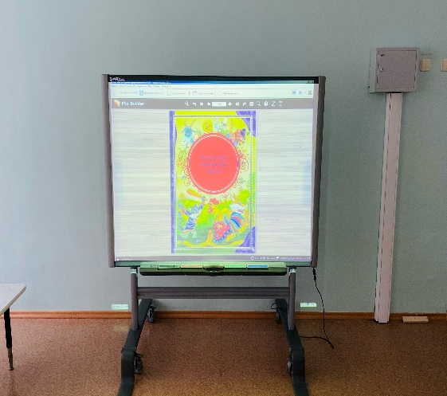 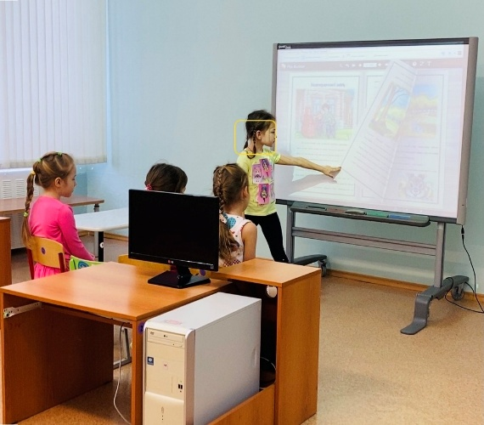

(*фото 1*) (*фото 2*)

В ходе работы нами был отобран ряд сказок, соответствующих возрасту и пониманию детей. По мере их взросления усложняются задачи, стоящие перед ними: самостоятельно находить средства выразительности, уметь отражать содержание сказки в изобразительной деятельности, принимать участие в декоративном оформлении. Расширяется и тематика сказок. Так, работа в подготовительной группе представлена следующими:

1) «Благодарный заяц» (башкирская народная сказка)

2) «Лиса-плотник» (башкирская народная сказка)

3) «Как собака нашла себе хозяина» (башкирская народная сказка)

4) «Почему сосна и ель вечно зелёные» (чувашская народная сказка)

5) «Гульчечек» (татарская народная сказка)

6) «Лиса и медведь» (мордовская народная сказка) и др.

***- второй этап.* «Театральный домик»**. Сюжеты уже знакомых и новых сказок переносятся на новую основу - настольную театральную ширму с занавесом. Театрализованные мини-этюды («Расскажи и покажи»), дидактические упражнения («Сам себе режиссер»), драматизация эпизодов сказок («Лиса-плотник» /башкирская народная сказка/, «Заюшкина избушка» /русская народная сказка/), анализ эмоций («Назовите эмоции, которые вы знаете, объясните их смысловое значение»), работа с зеркалом («У вас случилось-приключилось…») – все эти формы работы послужили иллюстрацией к теме нашей деятельности и позволили перейти к следующему этапу.

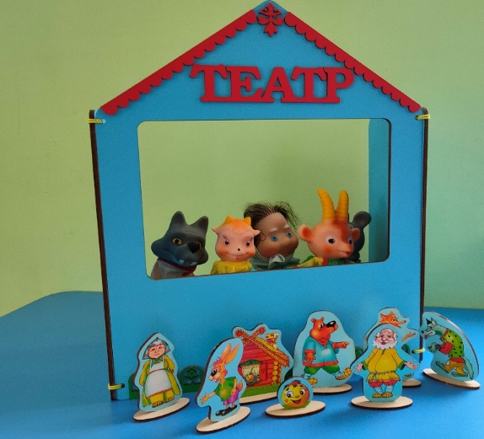 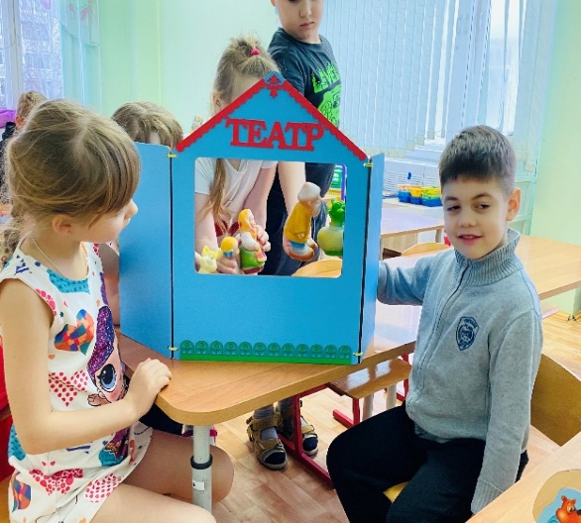

(*фото 3*) (*фото 4*)

***- третий этап.*** **«Сцена-вертушка»**.Такая необычная сцена позволяет многократно менять вертикальные декорации, имеет не только более широкий спектр обзора, но и возможность вращения, что, несомненно, вызывает неподдельный интерес у детей и по мере его углубления они стали самостоятельно использовать образные средства языка, придумывать различные истории. В процессе детской деятельности особое внимание уделялось нами развитию мимики и жестикуляции. Такие игры, как «Веселые превращения», «Представьте себе», «Игры с воображаемыми предметами», «Кукловоды» позволяли совершенствовать мелкую моторику рук и координацию движений, нести ответственность за управление персонажем, проявлять через него те чувства, состояния, которые в обычной жизни по каким-либо причинам ребенок не может проявить.

Практика показывает, что для духовно-нравственного развития детей особое значение приобретают игры–забавы с использованием фольклора разных народностей. Например, при театрализации мордовской народной сказки «Лиса и медведь» нами вводились известные детям загадки, пословицы о качествах персонажей, затем детьми приводились их аналоги из культурного наследия разных народов, населяющих Самарскую губернию. Дидактическая игра «Узнай сказку» (по содержанию картинки надо вспомнить произведение) помогает закрепить у детей навыки интонационной выразительности, умение передавать особенности действий различных персонажей. Соединение фигурок из разных наборов, перепутывание их, добавление современных игрушек, новых объектов ландшафта способствуют придумыванию нового сюжета известной сказки, обогащают творческую фантазию всех детей.

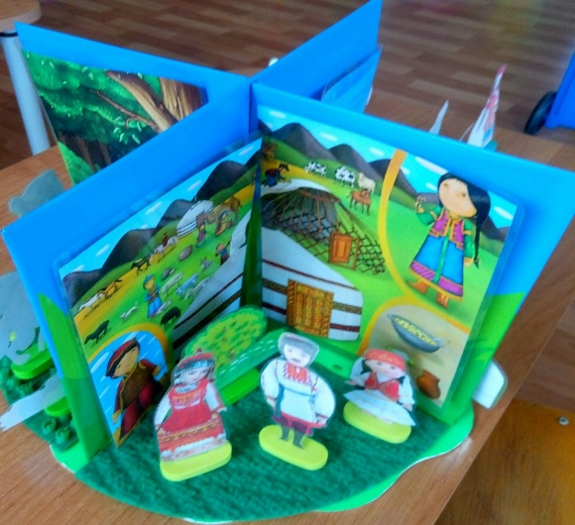 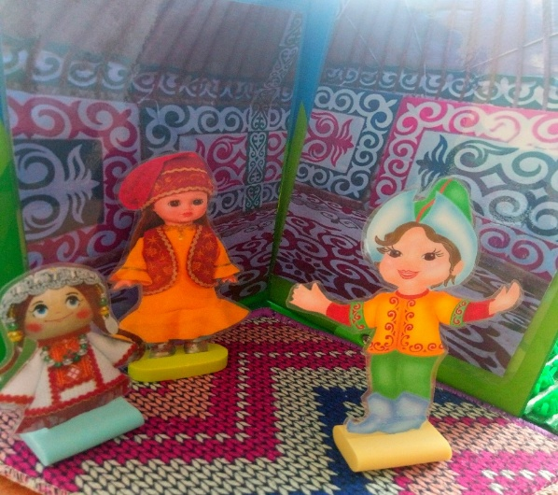

(*фото 5*) (*фото 6*)

К сожалению, были дети, которые некоторое время оставались лишь пассивными зрителями. Тем не менее радует тот факт, что они не отошли от коллективной деятельности, оказывали посильную помощь другим детям. Такая, хоть и минимальная, включенность в общее дело позволяет сделать выводы о том, что и эти ребята имели интерес к театрализации.

Для полноценного духовно-нравственного развития дошкольнику необходимы содержательные, конструктивные контакты со взрослыми и сверстниками. Одна из актуальных и сложнейших проблем педагогики – феномен сотрудничества в дошкольном детстве, особенности его становления у старших дошкольников. Неумение выразить свои эмоции, понять чувства окружающих способствуют возникновению конфликтных ситуаций между детьми и негативно отражаются на процессе формирования их личности. Но в арсенале педагогических средств есть особый способ включения детей в единый процесс, в котором для каждого находится интересная и посильная роль или задание - театрализованная игра, активно используя которую мы стремились создавать атмосферу свободы творчества. С целью формирования и развития навыков сотрудничества, доброжелательного взаимодействия детей друг с другом мы использовали различные приемы:

- работа в парах - объединение детей в диады для совместного выполнения задания (дети могут выбирать пару по желанию);

- работа в микрогруппах (3 – 5 человек) - вводится распределение работы между участниками группы;

- индивидуально-подгрупповая работа (игра, в которой ребенок исполняет одновременно две роли с взаимно противоположными интересами, благодаря чему у него формируется умение одновременно рассматривать ситуацию с разных сторон);

- введение в игру детей - зрителей;

- совместная деятельность педагога с детьми;

- коллективная игра с большим количеством участников и др.

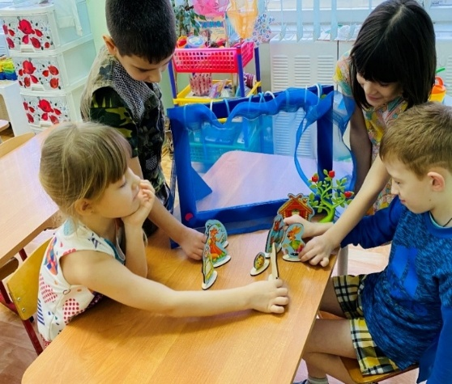 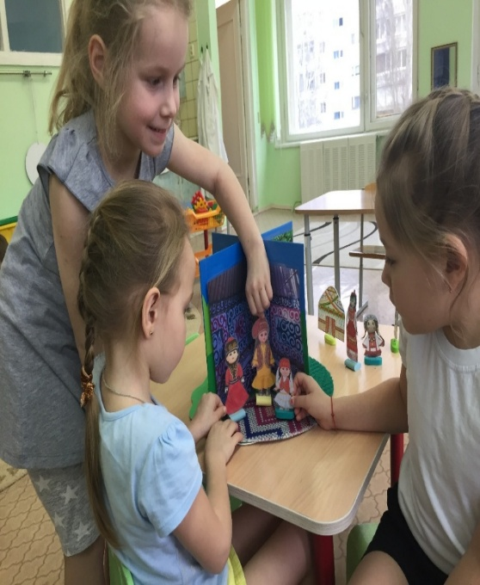

(*фото 7*) (*фото 8*)

Особую актуальность цифровое методическое пособие **«Калейдоскоп поволжских сказок»** приобретает при работе с детьми с ОВЗ, недостаточно владеющими своими голосовыми данными, речевым дыханием. Таким детям часто недоступны эмоционально-экспрессивная окрашенность и правильное интонирование текста, их речь бедна, невыразительна, монотонна по звучанию. Дети, начиная осознавать свой недостаток, становятся молчаливыми, застенчивыми, нерешительными, при этом затрудняется их общение с другими людьми, снижается уровень познавательной активности. В этой связи именно театрализованное действие, выполняемое ребенком с ОВЗ, позволяет решать многие образовательные задачи, касающиеся формирования его речевой активности, такие как обогащение лексического запаса, развитие интонационной выразительности речи, расширение представлений о многообразии и разноплановости средств невербального общения. В этих играх ребенок «озвучивает» роли нескольких персонажей один или с товарищем. Передвигая фигурки настольного кукольного театра (или действуя другими видами кукол), дети разыгрывают спектакли, упражняясь в воспроизведении литературных диалогов или сочиняя свои «пьески». К тому же для каждого конкретного ребенка с ОВЗ театрализованное представление - это хорошая возможность поверить в себя, услышать первые в своей жизни аплодисменты.

Следует подчеркнуть, что работа с детьми, имеющими нарушения речи различной степени, на всех этапах деятельности строится на взаимодействии всех участников коррекционно-образовательного процесса: воспитателей, учителя-логопеда, педагога-психолога, музыкального руководителя, активно привлекаются родители воспитанников.

Доброй традицией детей подготовительной группы стала демонстрация на основе цифрового пособия **«Калейдоскоп поволжских сказок»** постановок детям среднего дошкольного возраста. Так, были показаны татарская народная сказка «Гульчечек», башкирская народная сказка «Как собака нашла себе хозяина», осуществлялся пересказ известной детям русской народной сказки «Теремок». Систематически проводится чтение новых и известных детям младшей группы потешек с использованием наглядного материала (игрушек, предметов, картинок). Дети-ведущие предлагали зрителям–малышам выступить по желанию, хором произнести звукоподражание и т.д. Таким образом, при организации развлечений для малышей, в речи старших детей активизируется использование малых фольклорных форм, что, несомненно, способствует развитию образности и выразительности их собственной речи.

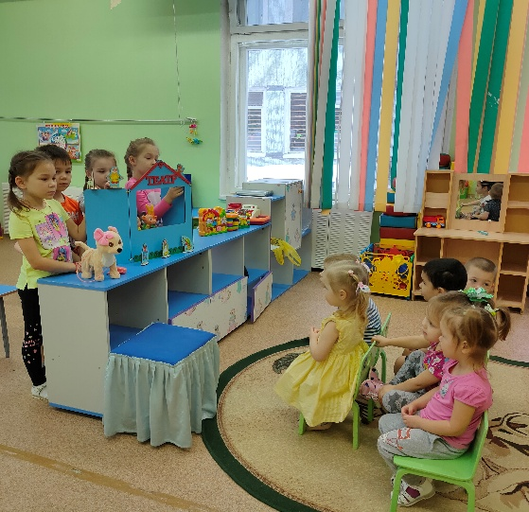 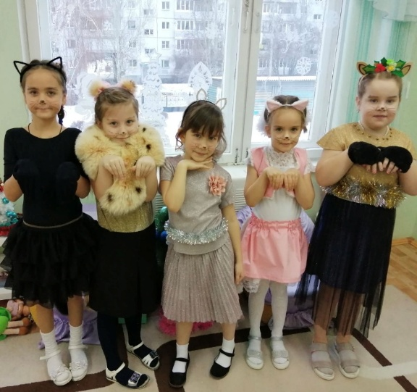

(*фото 9*) (*фото 10*)

Еще одним направлением эффективного использования цифрового методического пособия **«Калейдоскоп поволжских сказок»** является художественно-эстетическое развитие дошкольников. Современное общество характеризуется ростом национального самосознания, стремлением познать и сохранить историко-культурное наследие своего народа. Историю семьи, малой родины, страны человек постигает на протяжении всей жизни. Нельзя воспитать настоящего патриота Родины без формирования у подрастающего поколения элементарных научно обоснованных исторических представлений о своем государстве. Первые шаги в этом направлении ребенок делает еще в дошкольном возрасте, поэтому важно, чтобы он именно в этот период получал первоначальные достоверные представления об истории нашей Родины, что, в свою очередь, способствует развитию интереса к ее изучению в будущем. В процессе социализации у детей начинает формироваться историко-культурное сознание, выражающееся в эмоционально окрашенных представлениях о прошлом, полученных благодаря соприкосновению с произведениями искусства. Известно, какое важное значение для них имеет изобразительное искусство. Картины, скульптура, графика, изделия народного прикладного творчества с детства входят в сознание и чувства ребенка. Наиболее доступным и интересным для восприятия дошкольника являются предметы народных промыслов. Прекрасные образцы татарского, башкирского, мордовского, русского орнамента нашли яркое выражение в различных произведениях многовекового творчества народов: красочных вышивках и узорных тканях, головных уборах и обуви, посуды и домашней утвари, мебели и жилища, изделиях декоративно-прикладного творчества. Видя многообразие форм и красок дети сами создают картины и игрушки, украшают их элементами росписей.

Так, нами в ходе работы был отобран ряд изображений изделий декоративно-прикладного творчества России – Гжели, являющейся традиционным промыслом славян и представляющей собой роспись на керамике, выполненной в кобальтовых оттенках и сочетающей гармонию рисунка и орнамента. С целью формирования у детей стремления познать и сохранять историко-культурное наследие своего народа аналогично предложенному алгоритму возможна и желательна разработка различных направлений декоративно-прикладного творчества: искусства Хохломы, Палеха, Дымки, татарского, башкирского, мордовского, чувашского этнического орнаментов и др.

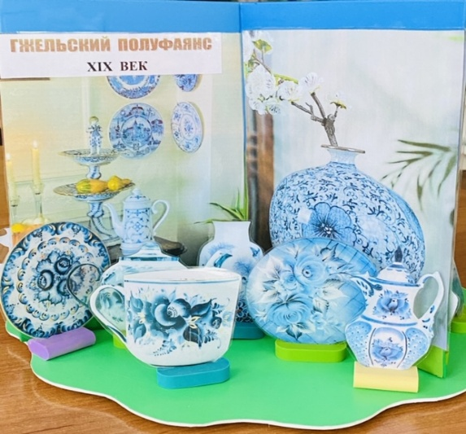 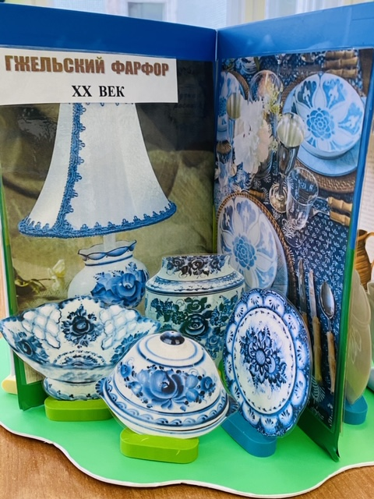

(*фото 11*) (*фото 12*)

В заключение отметим, что в рамках нашей деятельности по ознакомлению детей с фольклором народов Самарской губернии посредством цифрового методического пособия **«Калейдоскоп поволжских сказок»** и во время наблюдения за ними в свободной деятельности мы заметили, что у детей появился живой интерес к настроению сверстников, желание узнать о своем собеседнике больше, чем тот о себе рассказывает. Под влиянием впечатлений существенно менялось и отношение к себе: ребята стали доброжелательнее к товарищам, ответственнее относиться к проявлению своих собственных эмоций.

Таким образом, многопрофильное использование цифрового комплексного методического пособия **«Калейдоскоп поволжских сказок»** способствует формированию у дошкольников уважительного и бережного отношения к культурному наследию народов малой родины, обеспечению условий для развития этнической толерантности в процессе ознакомления с их национальными достижениями и традициями.

На сегодняшний день комплексное цифровое методическое пособие **«Калейдоскоп поволжских сказок»** успешно апробировано и применяется педагогами ГБОУ СОШ села Подстепки ДС «Золотой ключик». Практическая значимость нашей работы видится в том, что мы имеем возможность предложить наш опыт педагогическому сообществу города, региона, страны.

**СПИСОК ЛИТЕРАТУРЫ:**

- Федеральный государственный образовательный стандарт дошкольного образования // Приказ Министерства образования и науки Российской Федерации от 17 октября 2013 г. № 1155 г. Москва «Об утверждении Федерального государственного образовательного стандарта дошкольного образования» / Российская газета [Электронный ресурс] – Режим доступа: http://www. rg. ru/2013/11/25/doshk-standart-dok. Html;

- Программа патриотического воспитания дошкольников «Я живу на Самарской земле»/ под ред. О.В.Дыбиной. – Ульяновск, Издатель Качалин Александр Васильевич, 2014;

**-** Алгоритмы реализации регионального компонента «Патриотическое воспитание» ООП ДО в ДОУ: учебно-методическое пособие / Под редакцией О.В.Дыбиной /. – Ульяновск, 2013;

- Социально-личностное развитие дошкольников. Алгоритмы реализации образовательных областей «Социализация» и «Труд»: учебно-методическое пособие / под редакцией О.В. Дыбиной, А.Ю.Кузиной. – Тольятти, 2012;

- Алешина Н.В. Патриотическое воспитание дошкольников. – М., 2005;

- Алешина Н.В. Знакомство дошкольников с родным городом и страной / Патриотическое воспитание /. - М., 2011;

- Антонов Ю.Е., Левина Л.В., Розова О.В., Щербакова И.А. Как научить детей любить Родину / Руководство для воспитателей и учителей /. – М., 2003;

- Александрова Е.Ю. Система патриотического воспитания в ДОУ: планирование, педагогические проекты, разработки тематических занятий и сценарии мероприятий. -Волгоград, 2007;

- Александрова Ю.А., Гордеева Е.П., Постникова М.П., Попова Г.П. Система патриотического воспитания в ДОУ. – Волгоград, 2007;

- Богачева И.В. МОЕ ОТЕЧЕСТВО - РОССИЯ! / Комплексная система воспитания патриотизма и гражданственности у детей дошкольного и младшего школьного возраста /. - М., 2005;

- Бурляева О. В. Организация работы по ознакомлению дошкольников с историей родного края. – М., 2011;

- Герасимова Е.А. Родной свой край люби и знай // Дошкольное воспитание, 2000, №5;

- Зеленова Н.Г., Осипова Л.Е. Мы живём в России. – М., 2007;

- Земскова-Названова Л.И. Люби и знай родной свой край: занятия по краеведению с малышами /Практическое пособие. – М., 2006;

- Кондрыкинская Л.А. С чего начинается Родина? / Опыт работы по патриотическому воспитанию в ДОУ /. – М., 2003;

- Комратова Н.Г. Патриотическое воспитание детей 4-6 лет / Методическое пособие /. – М., 2007;

- Ковалева Г.А. Воспитывая маленького гражданина. Практическое пособие для работников ДОУ. - М., 2003;

- Князева О. Л. Приобщение детей к истокам русской народной культуры. Программа развития личностной культуры дошкольников. – М., 2009;

- Маханева М.Д. Нравственно-патриотическое воспитание дошкольников / Методические рекомендации /. Режим доступа: <http://www.portal-slovo.ru>;

- Мирясова В.И., Коноваленко С.В. Родная природа в стихах и загадках. - М., 2001;

- Натарова В.И. Моя страна. Возрождение национальной культуры и воспитание нравственно – патриотических чувств. Практическое пособие для воспитателей и методистов ДОУ. – Воронеж, 2005;

- Новицкая М.Ю. Наследие. Патриотическое воспитание в детском саду. - М., 2003;

- Полякова Т.В. Знакомим детей с малой Родиной /. Режим доступа

<http://ap2004.alledu.ru/document/380/839>;

- Русина Е.И. Нравственно-патриотическое воспитание старших дошкольников посредством приобщения к культурным ценностям родного города. Методические рекомендации для работников дошкольных образовательных учреждений. – Тольятти, 2008;

- Ямилева Е.О. Краеведение – одна из форм духовно-нравственного воспитания детей дошкольного возраста / Е. Ямилева // МААМ. РУ, 2014.